附件2
2011年度招标师职业水平考试报名发证登记表

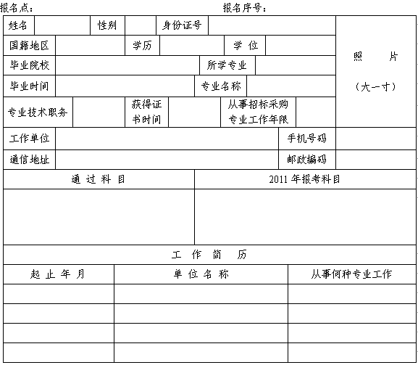
一、填表注意事项：
1．此表由考生在完成网上报名后直接下载，用A4纸双面打印，交单位审核盖章。
2．此表“单位审核”栏由单位填写。单位对报考者所填内容，提交的材料（含照片）等是否真实进行审核确认，加盖公章。
3. 考生对提交材料的准确性负责，网上确认的报名信息不得自行修改。
二、报名必须提交如下材料：
1．此表一式一份。
2．本人有效身份证、学历（位）证书原件和复印件各一份。
3．报名开始前半年内的大一寸彩色同版免冠证件照片2张，点贴在身份证复印件空白处，所交照片须与上传照片一致。
以上所附材料原件核对后退回，复印件均须使用A4纸，并加盖验印公章，由验证人签名。
三、声明：
我提交的证件材料真实准确，本表所填的内容与网上报名内容一致。如不真实、准确、一致，我负由此引起的后果。
报考者（本人签名）：
2011年 月 日

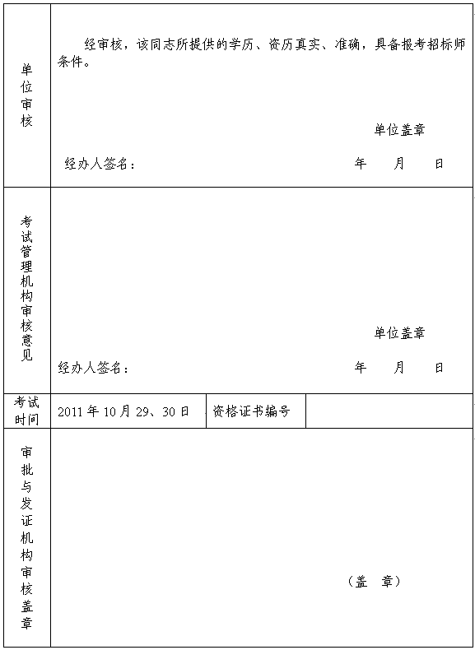
注： 1. 单位审核栏内，经办人不签名（盖章），不予受理。
2．审批与发证机构审核盖章栏由省人事考试局审核盖章。
3．发证后，考生应将此表交回单位存入个人档案中。

